В самом начале, вам нужно проверить комплектацию кровати. В стандартную комплектацию кровати в разобранном виде входят такие детали:
- Фурнитура
- Саморезы по дереву 3,5 см: 46-60 шт. с запасом
- Саморезы мебельные 4,5 см: 6 шт.
- Конфирманты для ящиков: 12 шт.
- Колёсики для ящиков: 8 шт.
- Турбо винты(длинные саморезы): 3 шт.
- Болты длинные с бочёнками: 8 шт.
- Болты М6*40 с гайками Эриксона - 3 шт.
- 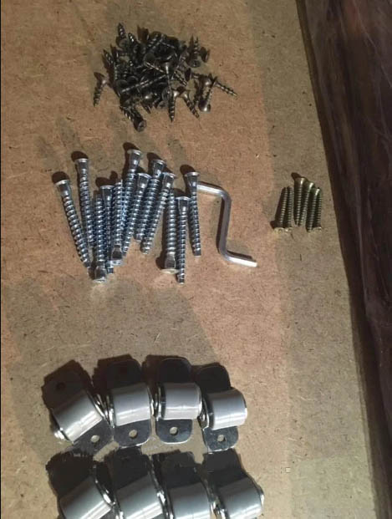
- 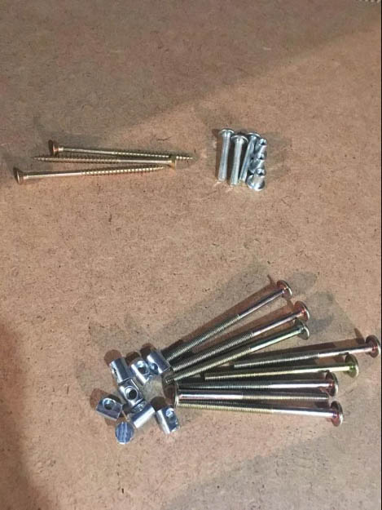
- Дно для ящиков, из ДВП: 2 шт.
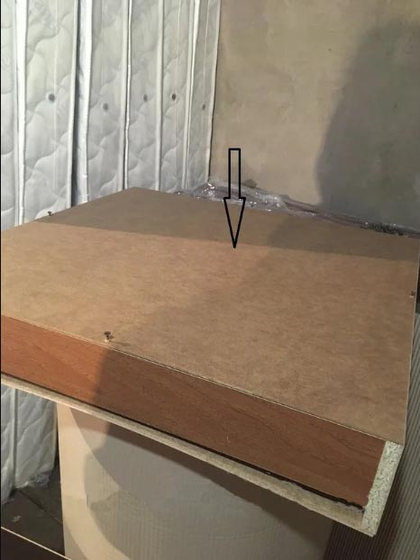
- Планки для короба ящика из ДСП: 8 шт.
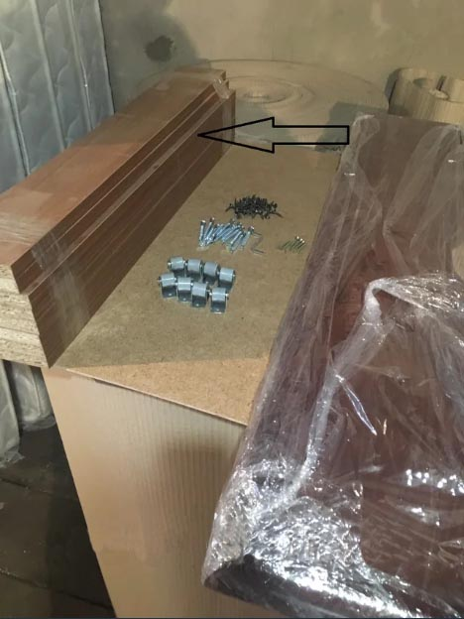
- Фасады лицевой части ящика: 2 шт.
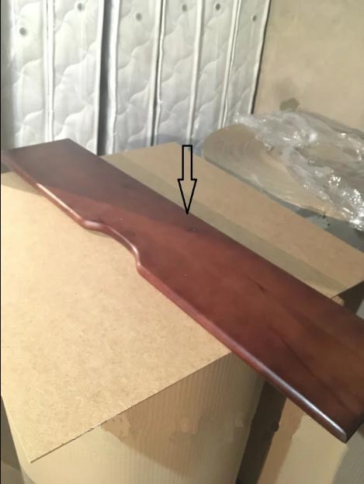
- Царги (горизонтальные, продольные доски): 2 шт.
- Бортики: 2 шт. (один на всю длину кровати, второй по стандарту, на 3/4 от длины кровати)
- Быльца кровати: 2 шт.
- Вспомогательная планка, для крепления переднего бортика: 1 шт.
- 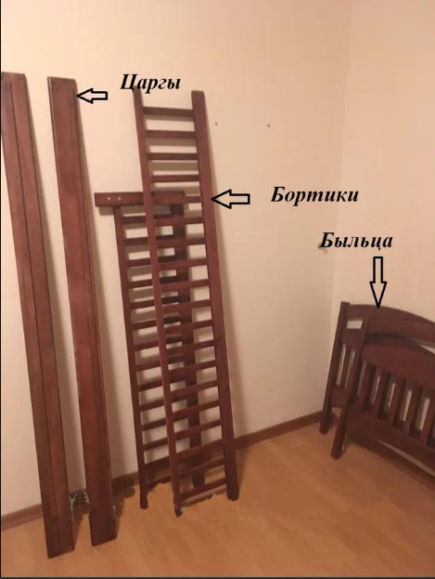
- 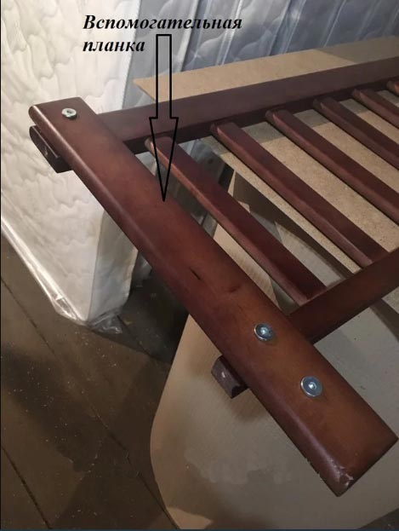
- Ламели ортопедические
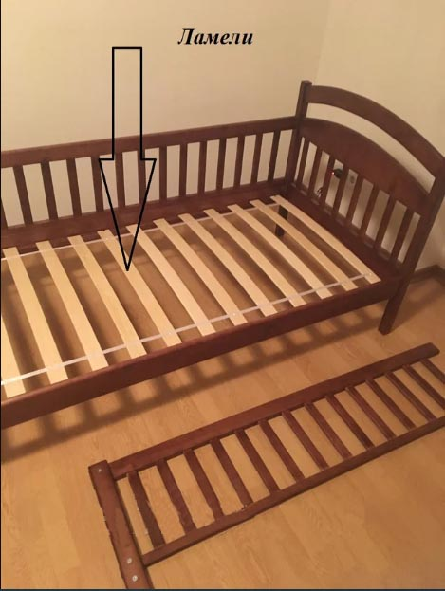
Следующий шаг, подбор нужного инструмента для сборки кровати. Вам понадобиться следующий инструмент:
- Шуруповёрт с крестовой битой
- Ключик (шестигранник) для конфирмантов (идёт в комплекте) или бита для конфирмантов
- Рулетка (линейка длинная)
- Сверла по дереву диаметром 4,6 и 9 мм
- Отвертка - плоская (не большая по ширине)
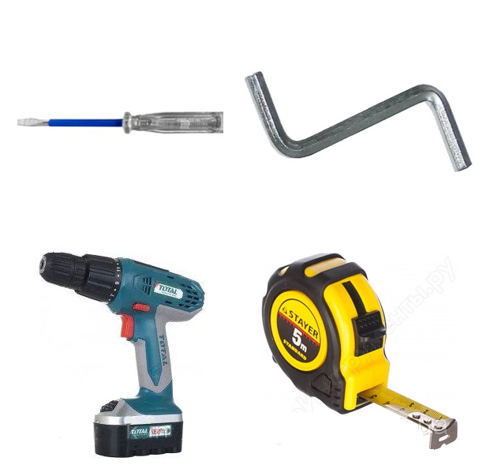
Итак, убедившись в наличие инструмента, а так же комплектации кровати, вы можете смело перейти непосредственно к установке кровати.
Лучше всего начинать из сборки ящиков, так как после их собрания у вас остается минимум фурнитуры, благодаря чему, последующая сборка становится более понятной и быстрее.
- Первым делом, соедините планки из ДСП в цельный короб, с помощью конфирмантов, установив узенькую планку на перед.
- 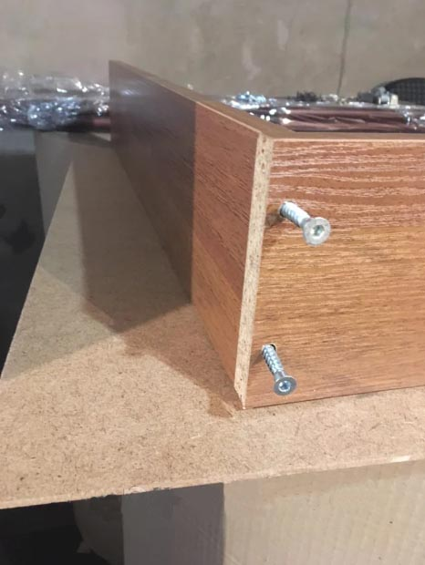
- 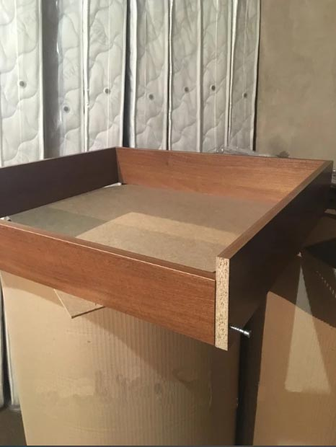
- Затем, переверните короб ящика, таким образом, что бы кромка ящика была внизу, после, установите сверху лист из ДВП(дно ящика), и прикрутите его с помощью саморезов 3,5 см по дереву по всем краям ящика, так что бы на каждой стороне было по 3 шт. самореза, но предварительно оставив место для установки колесиков.
- 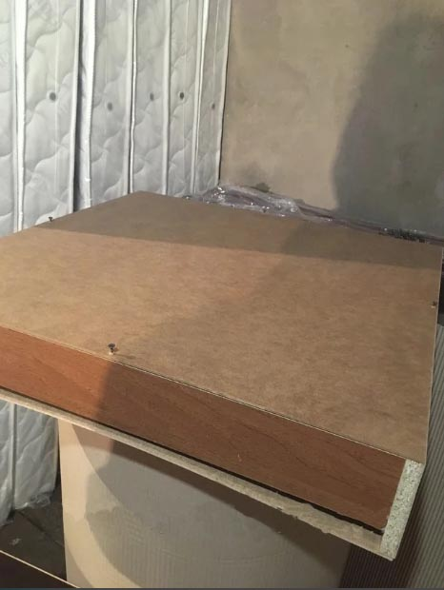
- 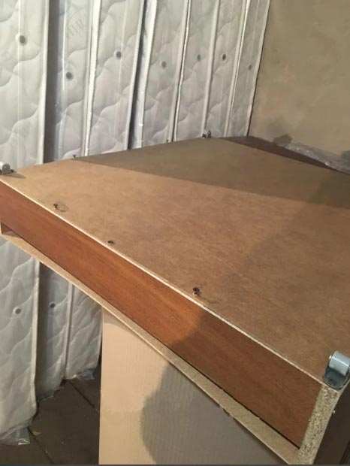
- Следующим и последним этапом, сборки ящиков, является - установка лицевого фасада. Для этого вам нужно сделать три отверстия на передней(узенькой) планке ящика, сверлом на 4 мм, вдоль планки, или же просто закрутить и выкрутить саморез по дереву 3,5 см в трёх местах - как основа под мебельные саморезы. Затем положить короб ящика торцом на лицевую планку, поверх фасада.
- 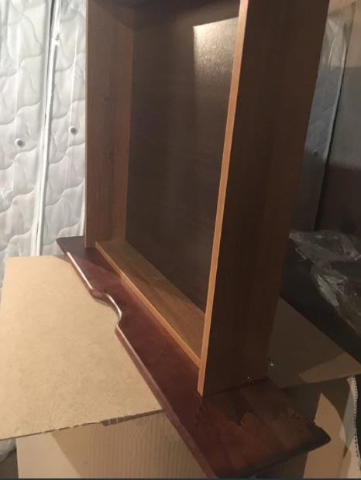
- 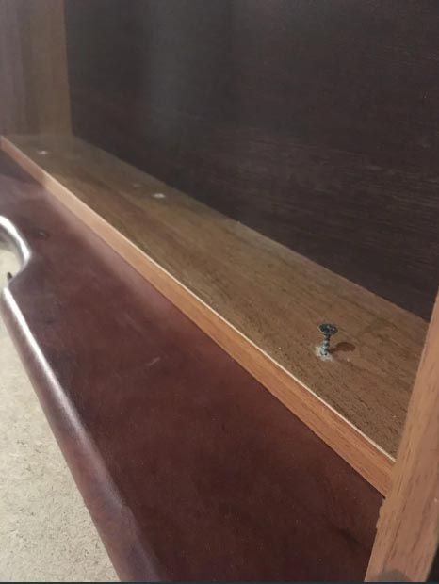
Установить сверху фасада короб прям по центру, так что бы с каждой стороны было по 12 см. А так же отмерьте по 5,5 см от верхней точки фасада к верхней точке боковой планки на коробе ящика.
- 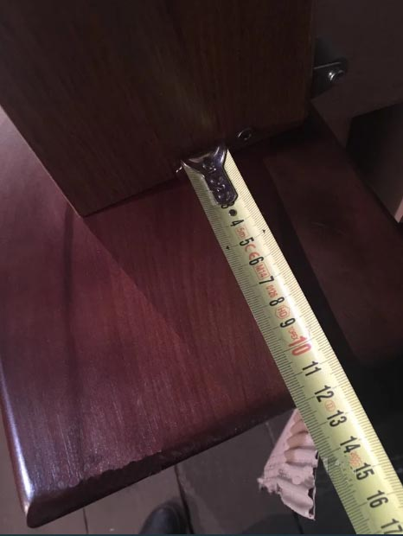
- 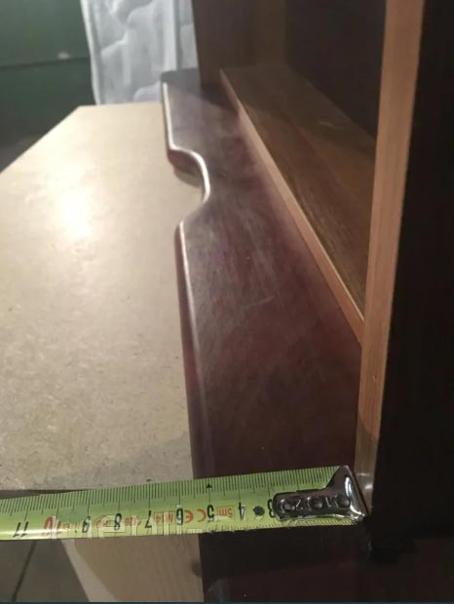
- Затем, можно закрутить три мебельных самореза 4,5 см, для которых мы заранее подготовили отверстия в передней планке.
- 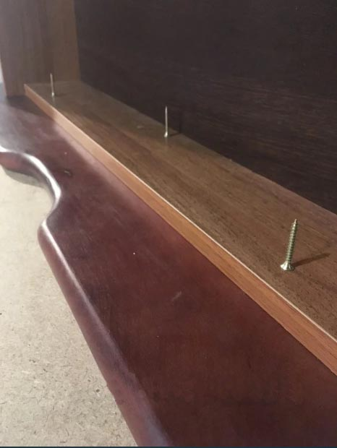
- 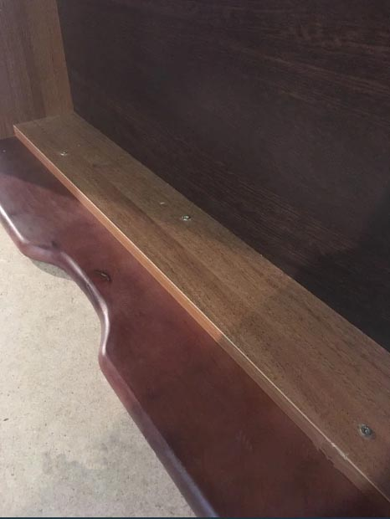
- Таким образом у нас получается собранный ящик. Обратите внимание на правильное расположение колесиков, на фото.
- 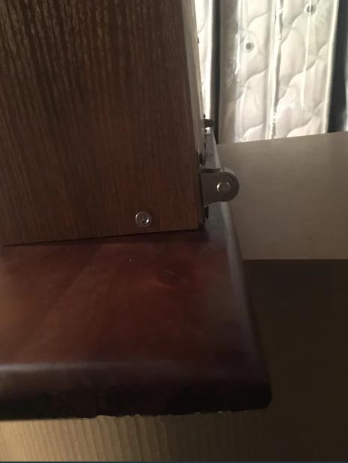
- 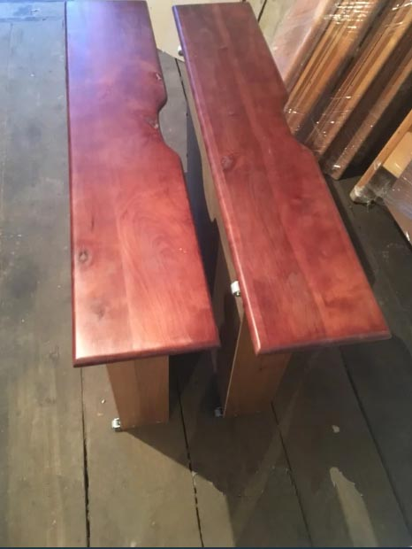
- Переходим к установке, самой кровати. Первым делом нужно собрать сам каркас. Для этого ставим быльца друг напротив друга, и скрепляем их с помощью двух продольных деталей (царги), использовав при этом - длинные болты с бочёнками, для сцепки деталей, изнутри кровати бочёнок можно направлять плоской отверткой, дабы он стал в правильное положение.
- 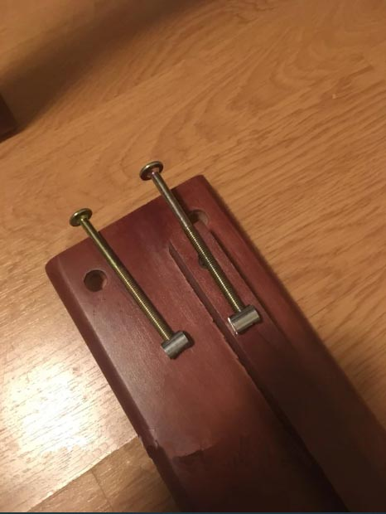
- 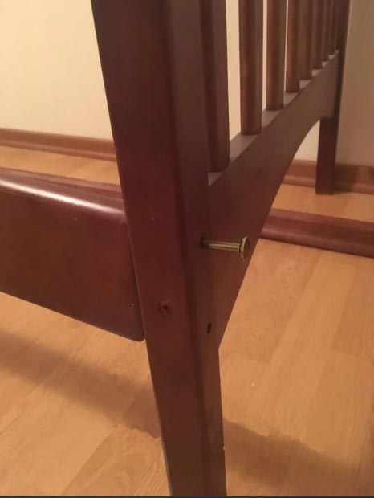
- 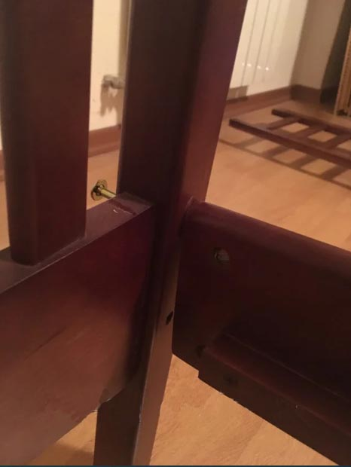
- 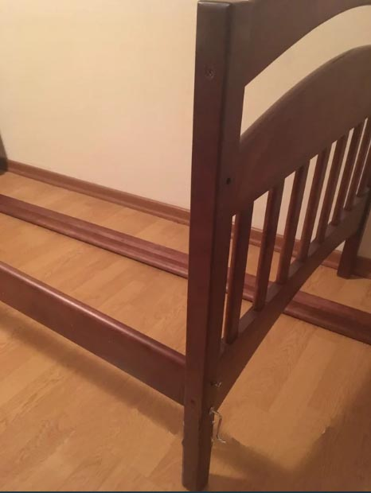
- Закручивать болты можно специальным ключиком, который идет в комплекте, или же, шуруповёртом с битой, в случае наличия инструмента. После этого у вас будет собран каркас кровати.
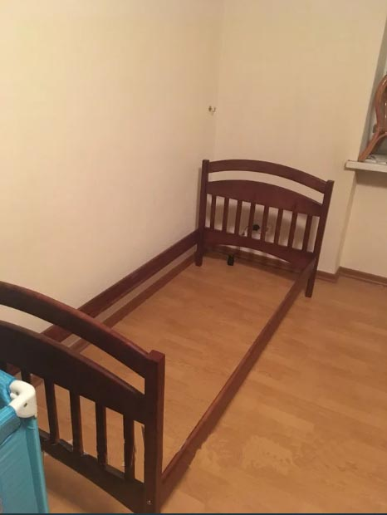
- Следующий этап - установка ламелей, но перед тем как вы их установите, нужно просверлить на крайних и средней ламели, по одному отверстию с каждой стороны ламели, что бы не расколоть ламели, при закручивании саморезов.
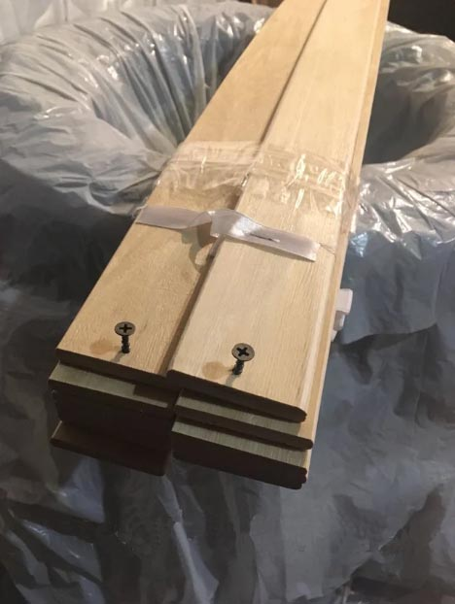
- После того как вы подготовили ламели к установке, проделав в них отверстия, можете уложить их на под ламельный брус, и растянут их по всей длине кровати, затем сделать не большую натяжку и прикрутить крайние и среднюю ламели, саморезами по дереву 3,5 см, по тем отверстиям которые вы сделали.
- 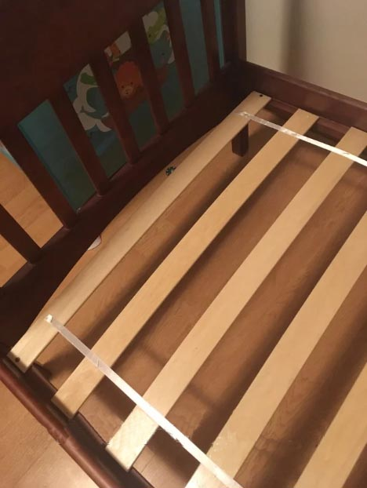
- 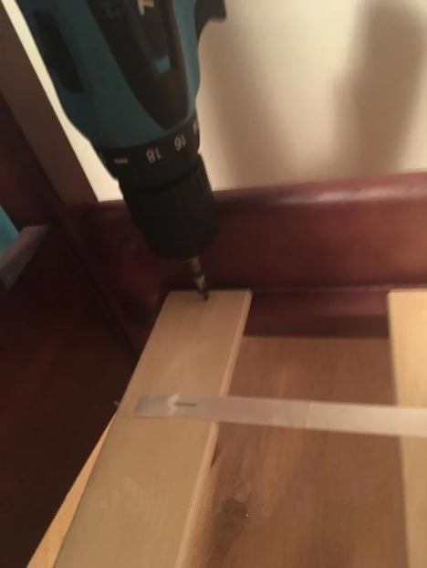
- 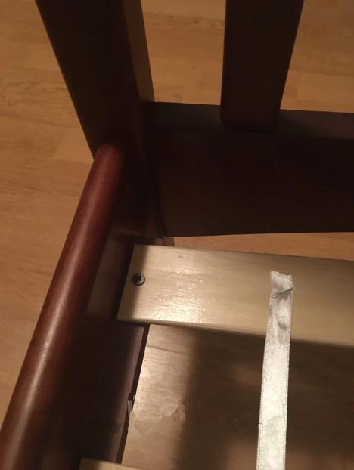
- 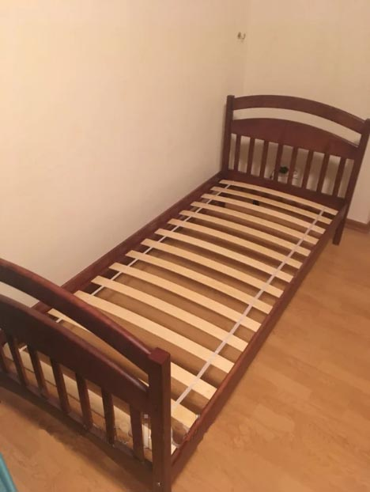
- Осталось всего ничего, установить борты и кровать готова, сначала устанавливаем задний, тот что на всю длину кровати, снизу борта, есть паз, по которому нужно поставить борт поверх царги, затем закрепить его с обеих сторон с помощью турбо винта(длинного самореза), на верхней части борта, это действия желательно делать шуруповёртом.
- 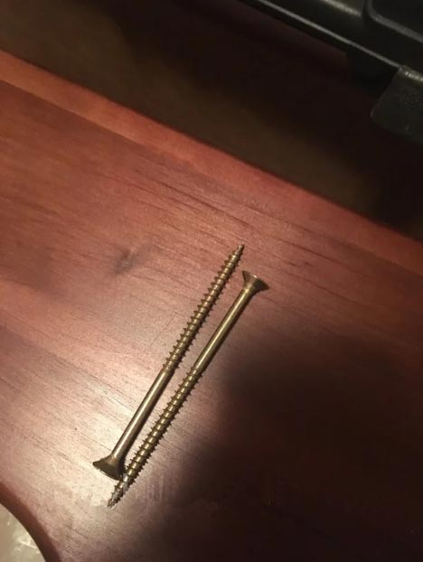
- 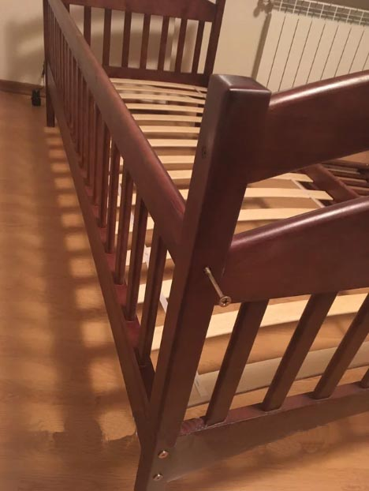
И последний штрих, передний, короткий борт. Здесь немного придется потрудится, так как производитель не делает на бортике, царге и вспомогательной планке технических отверстий, да бы вы могли установить бортик на желаемую вами сторону.
- Для начала, ложем передний бортик на столик и поверх бортика прикладываем вспомогательную планку, и сверлим отверстия под болты в планке, сверлом на 6 мм, только сверлим таким образом, что бы не просверлить сам борт, а только наметить на нём точки для подальше го сверления, а так же делаем ещё одно отверстия в планке на расстоянии 6-10 см, от ниже-сделанного отверстия.
- 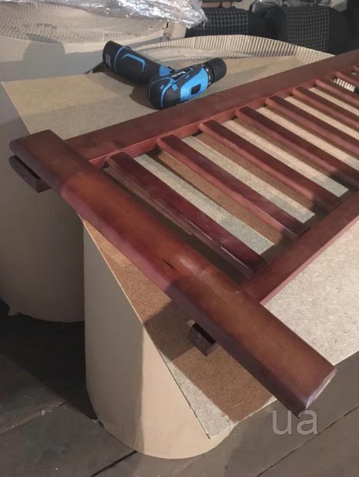
- 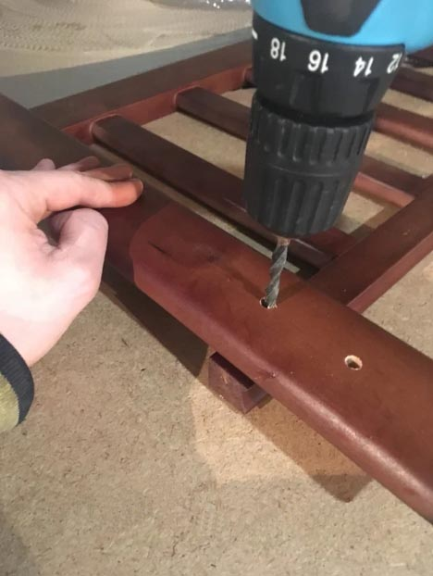
- 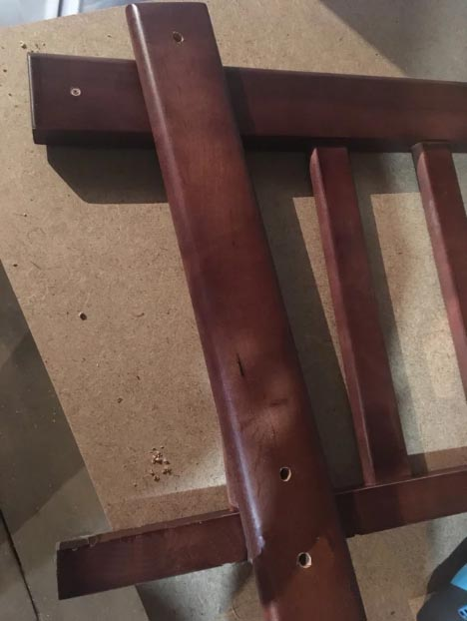
- Затем, делаем два отверстия в борте, сверлом на 9 мм, предварительно подложив под него кусочек дерева, а лучше метала.
- 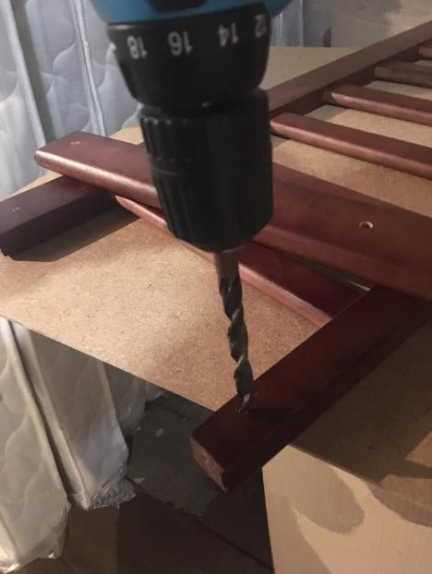
- 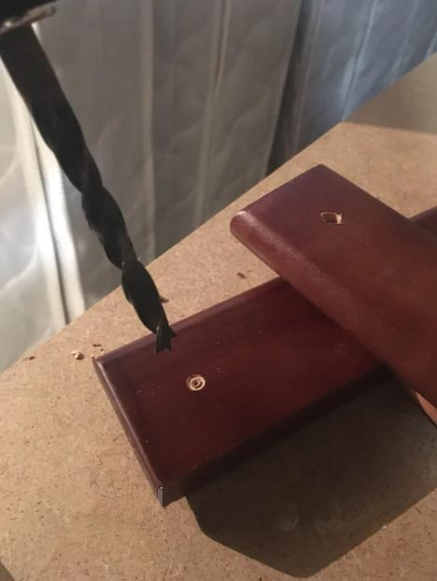
- 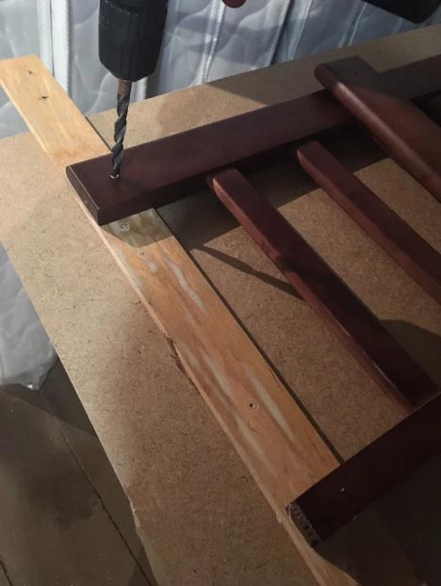
- 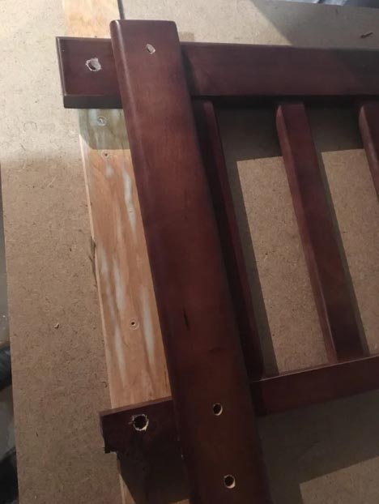
- После этого соединяем планку с бортиком с помощью болтов М60*40 и стяжек Эриксона. Стяжки вставляем из внутренней стороны борта, а болты из наружной стороны планки.
- 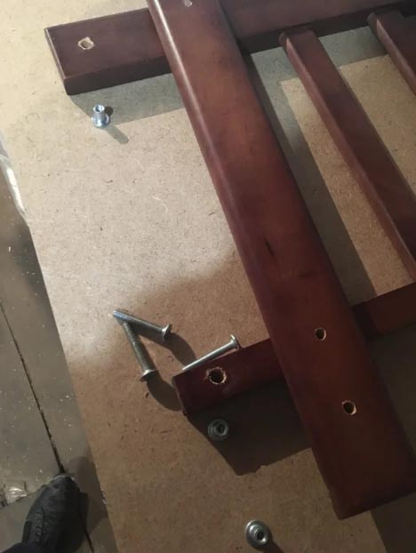
- 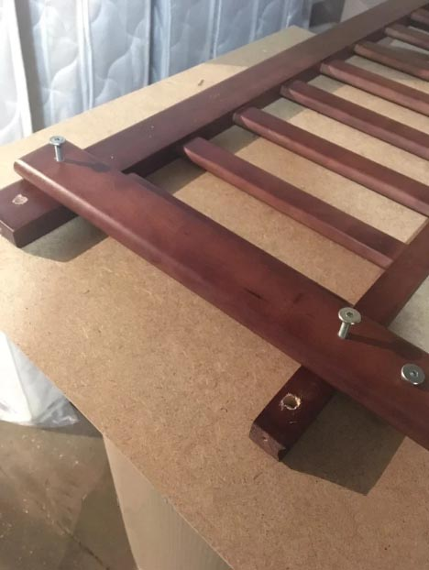
- 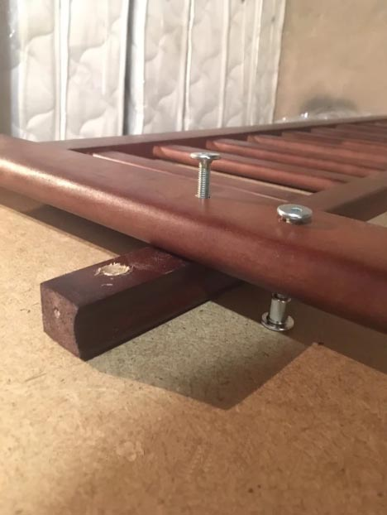
- 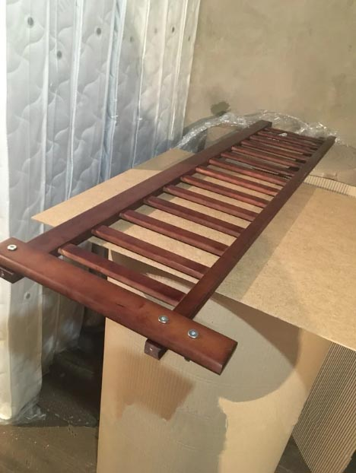
- Затем устанавливаете борт на паз царги, наживляете турбо винт в отверстие с другой стороны борта, то что ближе к быльцу, берёте сверло на 6 мм в руки и намечаете точку для сверления отверстия в царге, через отверстия в планке, немного надавив рукой на сверло.
- 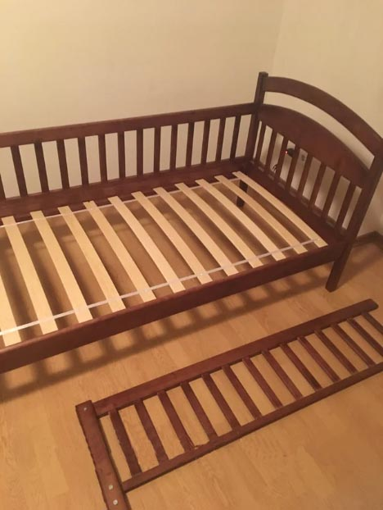
- 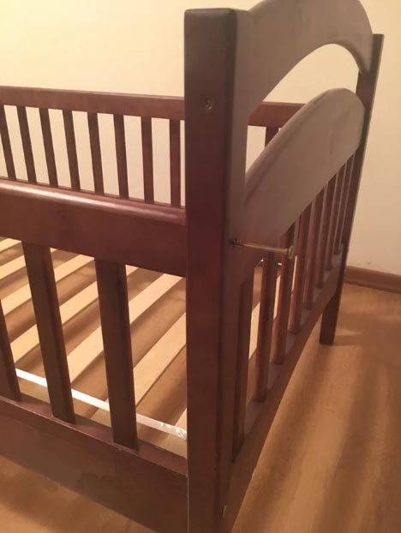
- 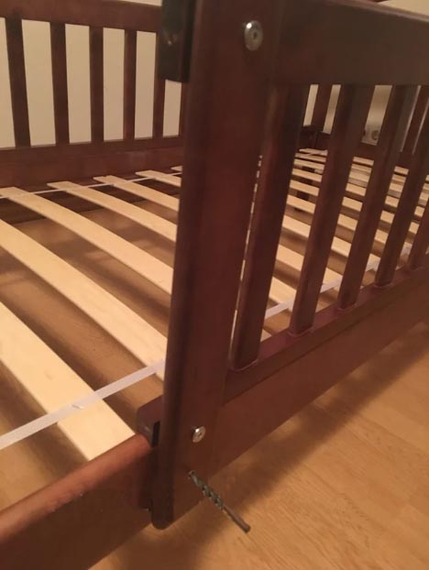
- 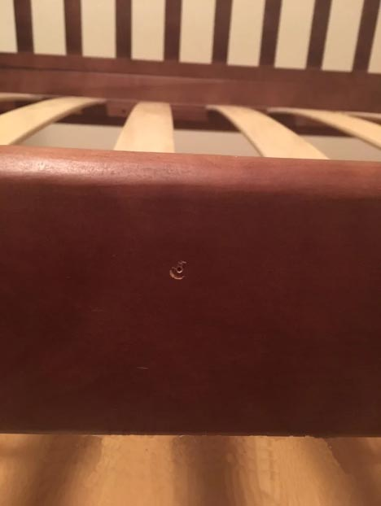
- Затем берём сверло на 9 мм, шуруповёрт и делаем последнее отверстия для стяжки Эриксона, так же подложив кусочек метала или дерева сзади царги, что бы не наделать лишних заусенец.
- 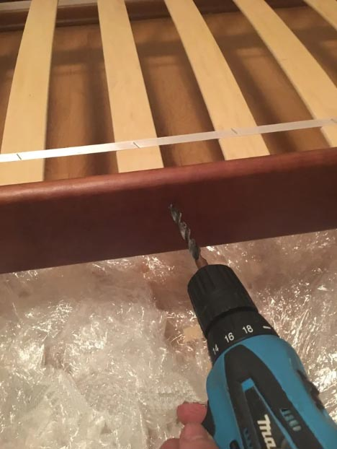
- 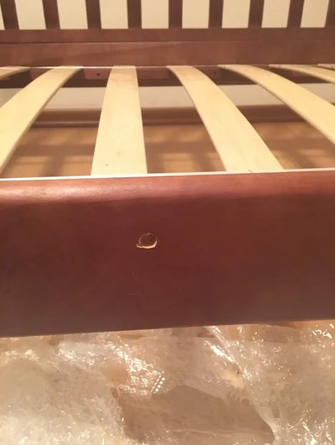
- Можно соединить передний борт с кроваткой, с помощью вспомогательной планки со стяжками Эриксона с одной стороны и турбо винта с другой стороны.
- 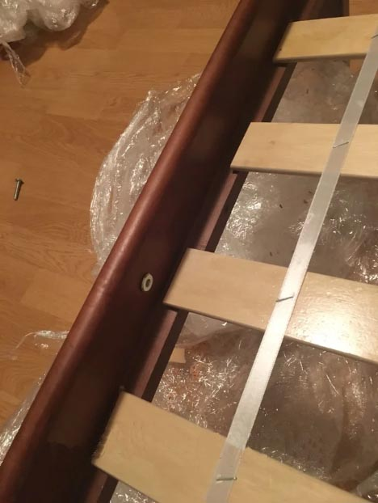
- 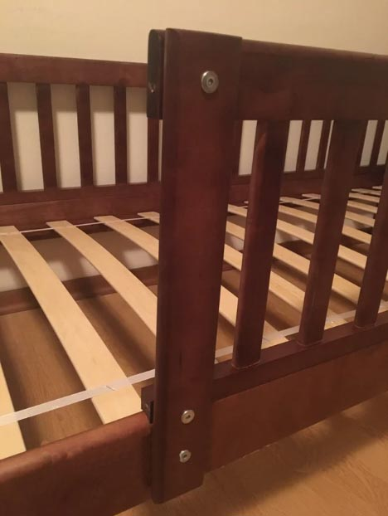
- 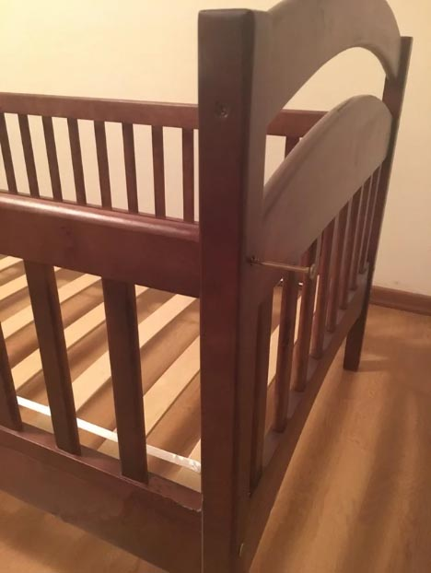

Детская односпальная кровать Карина Люкс с ящиками и съемными бортами.
- Осталось, просто положить под кровать ящики, а на кровать матрас и детская кровать Карина Люкс готова!
